工会服务信息

泉州师院教职工福利保险计划书
第一部分 泰康养老重大疾病介绍
险种责任
方案名称：泰康健康有约团体终身重大疾病保险
保障期间：终身
保险责任
初次罹患表中60种重大疾病、疾病身故、意外身故，三种责任赔付保额，初次罹患表中26种轻症赔付保额的20%。（病种详见附件）
缴费方式
趸交、2-10年缴、15年、20年、缴至50、55、60周岁
保费示例：保额30万
投保年龄20岁每年缴4602元，总计4602元/年*20年=92040元
投保年龄30岁每年缴6349元，总计6336元/年*20年=126980元
投保年龄40岁每年缴8826元，总计8826元/年*20年=176520元
60岁时现价184183元 70岁时现价220673元
80岁时现价250426元 90岁时现价272972元
产品特色：
1、保障终身
2、身故赔保额(意外或疾病)30万
3、保费市场最低，现价市场最高。求比价
4、保障全面 60种重大疾病，26种轻症
5、团体选购，投保简便，网络自助

60种重大疾病：
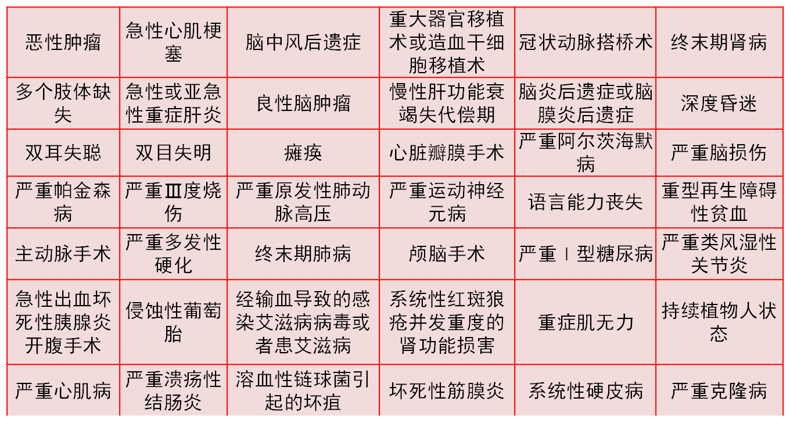
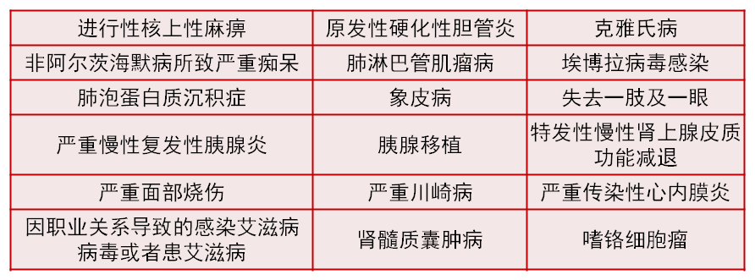
26种轻症：
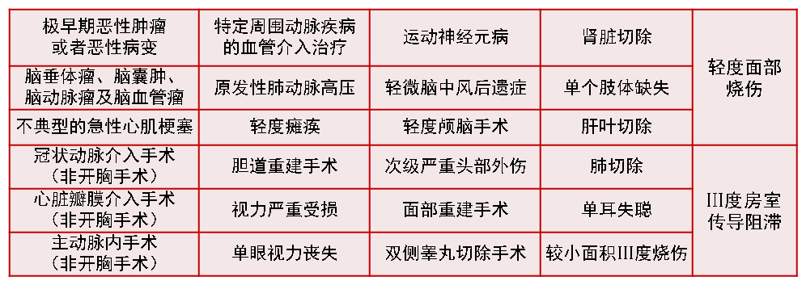

第二部分 保险需求分析
一、重大疾病就在你我身边（国有、外资企业用）
有一种风险，长久以来都在以非暴发性的、不为人们所关注的形式吞噬着数以万计的生命，而且有愈演愈烈之势，那就是重大疾病。
下面是来源于《2009年卫生统计年鉴》中统计的“2008年关于重大疾病死亡率及住院医疗费用”相关数据：
㈠2008年大城市居民前十大疾病死亡率及构成：

疾病名称 | 标化死亡率  （1/10万） | 构成(%) | 位次
恶性肿瘤 | 149.41 | 27.18 | 1
脑血管病 | 111.68 | 20.23 | 2
心脏病 | 113.15 | 20.13 | 3
呼吸系统疾病 | 64.68 | 11.38 | 4
损伤和中毒外部原因 | 28.15 | 4.83 | 5
内分泌,营养和代谢疾病 | 19.45 | 3.55 | 6
消化系统疾病 | 15.34 | 2.73 | 7
其他疾病 | 14.12 | 2.18 | 8
泌尿生殖系统疾病 | 6.07 | 1.09 | 9
神经系统疾病 | 6.13 | 1.05 | 10

从上表可看出，在2008年大城市前十大疾病死亡率中，恶性肿瘤、脑血管病、心脏病的死亡率排在前三，其每千人死亡人数都超过1.1人，且前三疾病死亡率之和超过全年疾病死亡率的65%，可见，重大疾病与我们是如此之近，它们已极大危害我们的生命。每人因疾病发生的医疗费用也持续上涨，详细数据见下面《2009年卫生统计年鉴》的数据。

㈡2008年五级医院10种疾病平均住院医药费用（国有、外资企业用）
单位：元
疾病名称 | 中央属 | 省属 | 地级市属 | 县级市属 | 县属 | 位次
心肌梗塞冠状动脉搭桥 | 35,392 | 37,142 | 36,038 | 31,785 | 41,889 | 1
急性心肌梗塞 | 21,381 | 21,721 | 14,056 | 7,497 | 5,031 | 2
胃恶性肿瘤 | 19,490 | 18,023 | 13,647 | 10,069 | 6,359 | 3
食管恶性肿瘤 | 17,833 | 16,194 | 12,962 | 8,784 | 6,251 | 4
颅内损伤 | 15,263 | 12,709 | 8,656 | 7,196 | 4,989 | 5
脑出血 | 14,709 | 13,414 | 10,553 | 7,986 | 6,036 | 6
腰椎间盘突出症 | 14,459 | 9,434 | 6,226 | 4,194 | 3,171 | 7
肺恶性肿瘤 | 13,821 | 13,517 | 9,365 | 6,721 | 4,572 | 8
膀胱恶性肿瘤 | 13,484 | 13,660 | 10,799 | 9,160 | 6,215 | 9
急性胆囊炎 | 11,656 | 9,072 | 6,113 | 4,266 | 2,939 | 10
(注：上表按“中央属医院费用”排序)
从上表可看出, 心肌梗塞冠状动脉搭桥、急性心肌梗塞、胃恶性肿瘤的平均住院医疗费用在中央属、省属医院中排列前三，这极大地增加了居民的医疗负担。然而，在现行以保障基本医疗水平为目的的社会保障体系下，急需商业保险予以有效补充，减轻医疗负担，也为企业转移医疗费用风险，促进社会的稳定与发展。
二、日益上涨的医疗费用压力
2010年中国各级卫生系统将以深化医药卫生体制改革为中心工作，解决老百姓“看病贵，看病难”的问题，但要从深层次上解决该系列问题，还需时日。
从下面来源于《2009年卫生统计年鉴》关于“门诊、住院的人均医疗费用”的数据可见，近五年的人均医疗费均以6%左右的增速上涨，面对着日益上涨的医疗费用，我们必须通过其他有效方式来缓解该问题。
年份 | 门诊病人次均医药费(元) | 同比 | 出院病人人均医药费(元) | 同比
2004 | 118 | - | 4285 | -
2005 | 127 | 7.6% | 4661 | 8.8%
2006 | 129 | 1.5% | 4669 | 0.2%
2007 | 136 | 5.7% | 4974 | 6.5%
2008 | 146 | 7.6% | 5464 | 9.9%

第三部分 泰康养老保险股份有限公司简介
一、泰康养老保险股份有限公司简介
保险股份有限公司成立于2007年8月10 日，是由泰康人寿保险股份有限公司和泰康资产管理有限责任公司共同出资成立的全国性、股份制专业养老保险公司。公司注册资本26亿元，总部设在北京。业务范围涵盖团体保险、企业年金、个人养老保险三大领域。目前在全国已成立了23家分公司及9家企业年金中心。泰康养老作为国内五家专业养老保险公司之一，始终奉行“专业化、规范化、国际化”的发展战略，携手泰康资产，依托泰康人寿十七年丰富的员工福利及补充养老保险管理经验，坚持“以客户为中心、以价值为导向，做强员福、做大年金”的经营策略，致力于为广大企业和企业员工提供企业年金、团体及个人养老险、团体寿险、团体意外险、团体医疗险、高端医疗险、养老保障委托计划等全方位的员工福利计划和一站式服务，用专业服务做企业员工福利一揽子解决方案最佳供应商。2012年泰康养老年金、员福、利润、客户等指标均实现正增长，累计企业客户近20万家，累计服务企业员工超过5220万人次。泰康养老成为专业养老保险机构中的一支重要力量，并形成管理规范、运作安全、投资收益高的金字招牌，斐然成绩和市场发展潜力得到社会高度认可。
二、泰康养老保险股份有限公司股东简介
（1）泰康人寿保险股份有限公司简介
泰康人寿是一家以人寿保险为核心，拥有企业年金、资产管理、养老社区和健康保险等全产业链寿险服务的全国性大型保险公司。在改革开放大潮中，作为《保险法》颁布后首批成立的股份制保险公司，历经十五载发展，如今的泰康人寿，已实现总资产超3000亿元、净资产超130亿元、累积客户超过6100万人。连续两年荣列“2010中国企业500强”百强，连续三年
入围“财富”最受赞赏中国公司。您的需求，就是我们的动力。十五年来，为提供更高品质的寿险服务，泰康人寿始终坚持专业化、规范化、国际化的
发展战略，实现了超常规跨越式快速发展。2010年，泰康人寿保费规模达867.65亿元，偿付能力充足率177%，当年利润20.95亿元。

以上为泉州师院教职工福利保险计划书，该保障以团体价优惠，保障全面，投保便捷等优点为贵院教职工提供服务，请审阅并告知我们公司的意见或建议。
客户经理：苏丽虹、高媛 服务热线：13599100426 13074977404

